**TRƯỜNG THCS GIA THỤY**

**TỔ TOÁN -LÝ**

**PHIẾU CUỐI TUẦN 14 :ÔN TẬP HỌC KỲ**

Câu 1:Tìm x, y trong hình vẽ sau

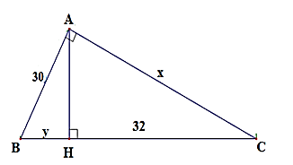

A. x = 30; y = 28

B. x = 2;y = 

C. x = 18; y = 40

D. x = 40; y = 18

Câu 2:Tính chiều cao của cái cây trong hình vẽ sau (kết quả làm tròn đến mét)

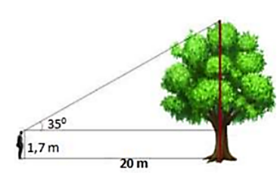

|  |  |  |  |
| --- | --- | --- | --- |
| A. 14,3 m | B. 15,7 m | C. 16,8m | D. 17,2 m |

Câu 3:Tìm số đo góc nhọn x biết cos2x – sin2x = 

|  |  |  |  |
| --- | --- | --- | --- |
| A. 450 | B. 300 | C. 600 | D. 900 |

Câu 4:Tâm của đường tròn ngoại tiếp tam giác vuông là

|  |
| --- |
| A. Trung điểm cạnh huyền |
| B. Trung điểm cạnh góc vuông lớn hơn. |
| C. Giao điểm 3 đường cao. |
| D. Giao điểm 3 đường trung tuyến |

Câu 5 :Cho tam giác ABC có các đường cao BD và CE. Chọn khẳng định đúng

|  |
| --- |
| A. Bốn điểm B, E, D,C cùng nằm trên một đường tròn |
| B. Năm điểm A, B, E, D, C cùng nằm trên một đường tròn . |
| C. Cả A, B đều sai. |
| D. Cả A, B đều đúng. |

Câu 6: Cho tam giác ABC vuông tại A có AB = 15cm, AC = 20cm. Tính bán kính đường tròn ngoại tiếp tam giác ABC

|  |  |  |  |
| --- | --- | --- | --- |
| A. R = 25 cm | B. R = 12,5 cm | C. R = 15 cm | D. R = 20 cm |

Câu 7:Cho đường tròn (O) có bán kính R = 5cm. Khoảng cách từ tâm đến dây AB là 3cm. Tính độ dài dây AB

|  |  |  |  |
| --- | --- | --- | --- |
| A. AB= 6 cm | B. AB= 8 cm | C. AB= 10 cm | D. AB= 12 cm |

Câu 8 : Điền vào dấu ‘….’ cụm từ thích hợp. ‘ Trong một đường tròn, đường kính vuông góc với dây thì …. của dây ấy ‘.

|  |
| --- |
| A. đi qua trung điểm |
| B. đi qua giao điểm của dây ấy với đường tròn . |
| C. Đi qua 2 điểm bất kỳ. |
| D. Đi qua điểm chia dây ấy thành 2 phần có tỉ lệ 2:3. |

Câu 9:Nếu đường thẳng d là tiếp tuyến của đường tròn (O) tại A thì

|  |  |  |  |
| --- | --- | --- | --- |
| A. d//OA | B. d trùng với OA | C. d ⊥ OA tại A | D. d ⊥ OA tại O |

Câu 10:Cho đường tròn (O), dây AB khác đường kính. Qua O kẻ đường vuông góc với AB cắt tiếp tuyến tại A của đường tròn ở C. Cho bán kính đường tròn bằng 15cm, AB = 24cm. Tính OC?

|  |  |  |  |
| --- | --- | --- | --- |
| A. OC = 35cm | B. OC = 20cm | C. OC = 25cm | D. OC = 15cm |

Câu 11:Cho hình vẽ. Biết BAC = 600 , AO = 10cm. Hãy chọn đáp án đúng

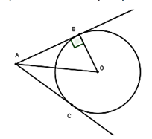

|  |  |  |  |
| --- | --- | --- | --- |
| A. OB = 4 cm | B. OB = 5 cm | C. OB = 5 cm | D. OB = 10 cm |

Câu 12:Cho hình vẽ. Biết BAC = 600 , AO = 10cm. Hãy chọn đáp án đúng



|  |  |  |  |
| --- | --- | --- | --- |
| A. AB = 4 cm | B. AB = 5 cm | C. AB = 5 cm | D. AB = 10 cm |

Câu 13 :Tâm đường tròn bàng tiếp tam giác là :

|  |
| --- |
| A. Giao điểm 3 đường trung tuyến |
| B. Giao điểm 3 đường phân giác trong. |
| C. Giao điểm của 2 đường phân giác ngoài và 1 đường phân giác trong. |
| D. Giao điểm 3 đường trung trực. |

Câu 14 :‘‘Cho hai tiếp tuyến của một đường tròn cắt nhau tại một điểm. Tia nối điểm đó qua tâm là tia phân giác của góc tạo bởi ….. Tia nối từ tâm qua điểm đó là tia phân giác của góc tạo bởi…’’. Hai cụm từ thích hợp điền vào chỗ trống lần lượt là:

|  |
| --- |
| A. Hai tiếp tuyến, hai bán kính đi qua tiếp điểm. |
| B. Hai bán kính đi qua tiếp điểm, hai tiếp tuyến. |
| C. Hai tiếp tuyến, hai dây cung |
| D. Hai dây cung, hai bán kính. |

Câu 15 :Hai tiếp tuyến tại B và C của (O) cắt nhau tại A. Chọn khẳng định sai.

A. OA ⊥ BC

B. OA là trung trực của BC

C. AB = AC

D. OA ⊥ BC tại trung điểm của OA

Câu 16 :Cho hình vẽ. Chọn khẳng định SAI

A.

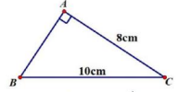B.

C.

D.

Câu 17 :Cho điểm O là tâm đường tròn ngoại tiếp tam giác ABC.Khẳng định nào dưới đây là đúng ?

A.O là giao điểm ba đường trung trực của tam giác ABC.

B. O là giao điểm ba đường cao của tam giác ABC.

C. O là giao điểm ba đường phân giác của tam giác ABC.

D. O là giao điểm ba đường trung tuyến của tam giác ABC.

Câu 18 :Cho điểm O là tâm đường tròn nội tiếp tam giác ABC.Khẳng định nào dưới đây là đúng ?

A.O là giao điểm ba đường trung trực của tam giác ABC.

B. O là giao điểm ba đường cao của tam giác ABC.

C. O là giao điểm ba đường phân giác của tam giác ABC.

D. O là giao điểm ba đường trung tuyến của tam giác ABC.

Câu 19 :Cho điểm A nằm trên đường tròn (O ;R) như hình vẽ.

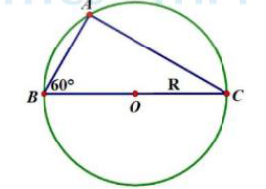Biết .Chọn khẳng định sai trong các khẳng định sau :

A. Tam giác ABC vuông tại A.

B. OA = OB = OC = R.

C. AB = R.

D. AC = 2R

Câu 20 : Trong hình vẽ có MA và MB là hai tiếp tuyến của

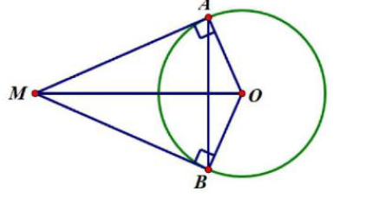đường tròn (O) tại A và B. Khẳng định nào dưới đây sai:

A. MA =MB

B. MO là đường trung trực của đoạn thẳng AB

C. MO là tia phân giác của góc AMB

D. AB là đường trung trực của đoạn thẳng OM.

……………………………..Hết………………………………………..

**ĐÁP ÁN**

|  |  |  |  |  |  |  |  |  |  |
| --- | --- | --- | --- | --- | --- | --- | --- | --- | --- |
| **1.D** | **2.B** | **3.B** | **4.A** | **5.A** | **6.B** | **7.B** | **8.A** | **9.C** | **10.C** |
| **11.B** | **12.C** | **13.C** | **14.A** | **15.D** | **16.D** | **17.A** | **18.C** | **19.D** | **20.D** |

|  |  |  |  |
| --- | --- | --- | --- |
|  |  |  |  |